Diagrama de componentes: Muestra los módulos que componen el software y como se conectan.

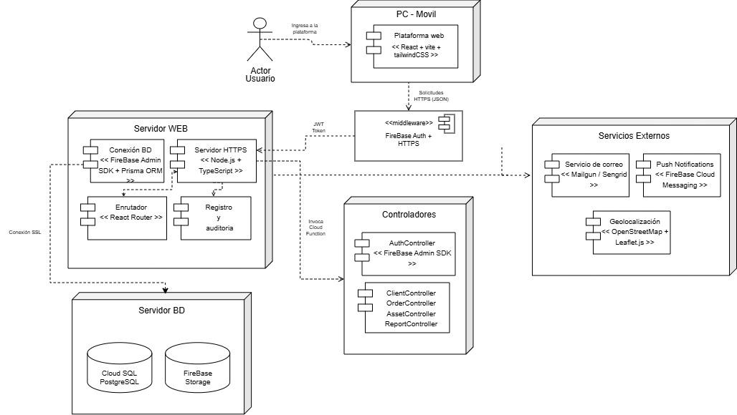

Módulo PC - MOVIL: Capa de presentación.

- React + vite + tailwindCSS: biblioteca javascript que construye interfaces de usuario + herramienta de desarrollo que permite interpretar y empaquetar el código escrito en react + framework de estilos CSS para aplicar diseños directamente en los componentes.

- Solicitud HTTPS/JSON: Canal seguro por donde viaja la solicitud de las vistas (usuario) y el formato en el que viajan los datos de esa solicitud.

Middleware: Validación de credenciales.

- Firebase Auth + HTTPS: Servicio de autenticación propio de firebase que permite verificar la identidad del usuario en el sistema y que genera el token JWT + protocolo de comunicación entre cliente-servidor que cifra la info que viaja por la red evitando que sea interceptada.

- JWT Token: Credencial interna cifrada adjunta a cada solicitud que permite al Middleware identificar rol y credenciales sin necesidad que el usuario ingrese nuevamente correo y contraseña.

Controladores: Intermediario entre la vista (usuario) y modelo (los datos).

- AuthController: Gestiona todo lo relacionado con identidad y acceso.
  - login: verifica credenciales y emite el JWT Token
  - registro: crea un nuevo usuario en Firebase Auth y Firestore
  - roles: asigna/cambia rol del usuario (admin, vendedor, supervisor)
  - sesiones: cierra sesión, refresca token expirado.
- ClientController: gestiona operaciones relacionadas al cliente:
  - CREATE: Registra nuevo cliente.
  - READ: Ver ficha de cliente.
  - UPDATE: Editar cliente.
  - DELETE: Borrar ficha de cliente.

- OrderController: Gestión de pedidos u órdenes del negocio.
  - Crear una orden de trabajo.
  - Cambiar el estado de una orden de trabajo.
  - Listar ordenes de trabajo por información clave.
  - Cancelar una orden de trabajo.

- AssetController: Gestiona el inventario del sistema.
  - Maquinaria (camiones).
  - Documentos adjuntos a órdenes de trabajo.
  - inventario y recursos para los trabajos.

- ReportController: Generar reportes y estadísticas consultando datos agregados a firestore.
  - Clientes nuevos.
  - Ventas.
  - Trabajos solicitados.
  - Ordenes completadas.

- Invoke Cloud Functions: Servidor que permite ejecutar el código la nube sin tener servidor propio.

Servidor WEB: Núcleo de la lógica de nuestro CRM

- Servidor HTTPS: recibe y responde las solicitudes de las vistas (usuario) de forma cifrada, exponiendo los endpoints de las APIS REST para que los controladores puedan procesarlos.
  - Node.js + Typescript: Permite ejecutar javascript en el servidor, procesar la lógica y devolver respuestas a las vistas + Ordena código agregando una capa extra de seguridad tipeando los datos.

- Conexión BD: Componente que gestiona la comunicación entre la base de datos (cloud Firestore) y el servidor WEB ejecutando operaciones de lectura y escritura.
  - Firebase Admin SDK: Librería de Firebase instalada en el servidor que da acceso a todos sus servicios sin restricciones con privilegios de administrador.
  - Prisma ORM: libreria de Node.js que permite comunicarse con la base de datos usando código, siendo ORM un traductor entre el código y la base de datos.

- Enrutador: Componente que determina que vistas mostrar al usuario según la URL activa, sin recargar la página, propio de la arquitectura SPA.
  - React Router: Librería de navegación de React que gestiona el enrutamiento entre vistas según la URL activa.

- Registro y Auditoría: Componente que genera un historial automático de todas las acciones que ocurren en el sistema.
  - Eliminación de clientes
  - Eliminación de usuarios.
  - Actualizaciones de ordenes de trabajo
  - Trazabilidad de estado de ordenes de trabajo.

Servidor BD: Módulo donde viven y persisten todos los datos del CRM.

- Firebase Storage: Servicio de almacenamiento de archivos que guarda documentos binarios como imágenes, contratos y adjuntos que no se almacenan en la base de datos transaccional.

- Cloud SQL (PostgreSQL): Servicio de base de datos relacional de Google Cloud que almacena datos estructurados del CRM como clientes, ventas y ordenes, mediante transacciones ACID.
  - A → atomizadas (todo o nada, no puntos medios).
  - C → consistencia (la bd pasa de un estado válido a otro estado válido).
  - I → aislamiento (Operaciones simultáneas no se interfieren entre sí).
  - D → durabilidad (Los datos no se pierden aunque el sistema falle).

- Conexión SSL: Protocolo de seguridad que cifra la comunicación entre dos puntos de la red para evitar que se filtren los datos.

Servicios Externos: Módulo correspondiente a integraciones de terceros en el servidor.

- Servicios de correos: Envío de correos en caso de cambios o novedades del sistema
  - Mailgun/Sengrid: envío de correos en caso de cambios en el sistema ej: Actualización de orden de trabajo, solicitud de edición en ordenes de trabajo, generación de usuario nuevo en el sistema.

- Push Notifications: Notificaciones propias del CRM.
  - Firebase Cloud Messaging: notificaciones en caso de acercamiento a fechas de entrega, cambios automático de estado de ordenes de trabajo, fechas de mantenimientos de los camiones.

- Geolocalización: Localización y mapas.
  - OpenStreetMap + Leaflet.js: Mapa equivalente gratuito sin recurrir a la API de Google Maps + Librería JavaScript que toma dichos mapas y lo muestra al momento de visualizar, por ejemplo, una orden de trabajo.

¿Cómo funciona el diagrama?

El usuario (jefe, administrador, operador) accede al sistema web desde el pc - movil desarrollada con React + vite + TailwindCSS. Luego se genera una solicitud cifrada bajo protocolo HTTPS en formato JSON que intercepta el Middleware, que utilizando la herramienta Firebase Auth + cifrado https valida las credenciales del actor (si posee identidad dentro del sistema) generando un JWT Token, que funciona como una credencial interna adjunta a cada solicitud del actor para validar rol y autenticidad. El middleware se conecta con el servidor Web, que es el núcleo del CRM. Aqui se encuentra el servidor HTTPS que recibe las solicitudes del actor de forma cifrada y expone los endpoints de las API REST para que los controladores los puedan procesar, dentro de los controladores, que funcionan como el intermediario entre las vistas y módulos encontramos la lógica de autenticación de usuario, que gestiona todo lo que tiene que ver con login, además de encontrar la lógica de cada una de las acciones que se pueden llevar a cabo dentro del CRM por parte del actor.

La plataforma web cuenta con un enrutador (React Router) que gestiona la navegación entre vistas según la URL activa sin recargar la página, propio de la arquitectura SPA, además de poseer conexión con Reportes y Auditoría, que almacena cualquier cambio importante hecho en el sistema. Mediante una conexión SSL, es decir, una conexión cifrada para evitar que los datos se filtren, el componente que gestiona la conexión entre el servidor web y la base de datos llama al módulo de servidor BD, que es donde viven y persisten los datos del sistema. Aca se utilizan dos servicios de base de datos. Cloud SQL que a través de postgre almacena datos estructurados del CRM, gestionando consistencia mediante transacciones ACID, además de Firebase Storage, que es un servicio de almacenamiento para documentos binarios, tales como imágenes, contratos y adjuntos que no se almacenan en la base de datos transaccional.

Por otra parte, los controladores del Servidor WEB invocan servicios externos como notificaciones push, correo electrónico y mapas, utilizando APIs de terceros como Firebase Cloud Messaging, Mailgun/Sendgrid y OpenStreetMap + Leaflet.js para ejecutar acciones y mostrar información al usuario.

Diagrama de despliegue: Nodos físicos o virtuales donde se ejecutan las tecnologías del sistema y cómo se comunican entre sí a través de la red.

